Sempre que abrir o VS Code irá exibir a tela de bem-vindo que pode ser desabilitada ou não, nela vc pode abrir uma pasta nova, abrir um arquivo novo ou algo que estava trabalhando, clonar um repositório do GitHub. Tem a sessão de arquivos abertos recentemente.

A primeira sessão é o explorador que mostra os arquivos que estão abertos e a pasta que está sendo usada. Nessa sessão vc pode criar um arquivo novo, uma pasta nova ou atualizar a lista de arquivos da sua pasta.

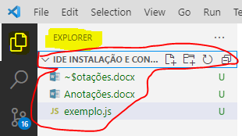

A opção open editor somente exibe os arquivos abertos no momento, isso facilita a navegação entre os arquivos.

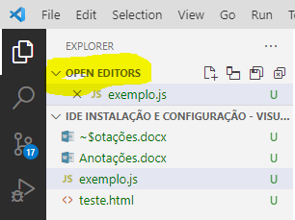

Na opção pesquisar é possível localizar uma palavra dentro dos arquivos ou substituir uma palavra pela outra usando a opção replace.

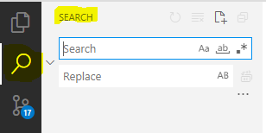

Na opção source control é possível realizar integração com github.

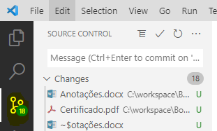

Nessa opção RUN AND DEBUG é possível executar e debugar seu código ou aplicação.

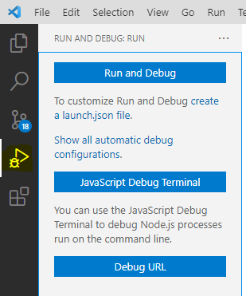

Na opção Extensions é possível buscar e instalar extensões para potencializar o VS Code.

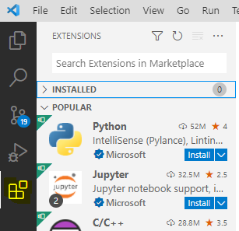

Para ajustar as preferências do VS Code em FILE 🡪 PREFERENCES 🡪 Settings.

* Editar o tamanho da fonte

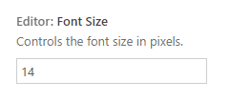

* Nessa opção é possível determinar quantos espaço terá entre uma endentação e outra. Exemplo

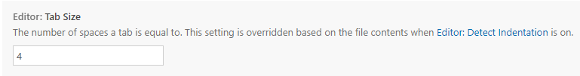

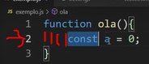

O atalho é CTRL + { funciona como um tab.

Ao alterar o valor do tab size para que tenha efeito, deve se fechar o arquivo em uso e abrir novamente para que tenha efeito a modificação.

* Na opção AUTO SAVE é possível configurar de quanto em quanto tempo vc quer que salve, ou ao trocar de uma tela pra outra ele já salve automaticamente, porém normalmente os DEV usam off.

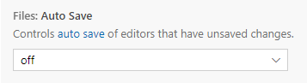

* É possível escolher a família de fontes que deseja utilizar

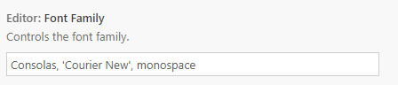

* Pode configurar o tipo de cursor para ser exibido na tela, ou seja,

Line: fica com um pipe “| “



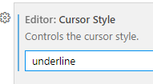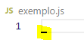

* O atalho que estiver configurado nesse opção permite que várias linhas possam ser editadas simultaneamente.

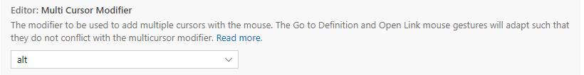

Exemplo: tem uma variável X declarada e nas linhas abaixo eu tenho várias opções utilizando essa variável X.

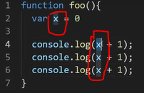

Se eu clicar no X onde a variável foi declarada e apertar o atalho alt em seguida clicar nas linhas onde estão as operações com X. Note na figura q ele criou uma marcação de cursor em todas as linhas o que permitirá que qualquer alteração que eu faça, lá na primeira linha que é a linha de declaração da variável se reflita na demais linhas.

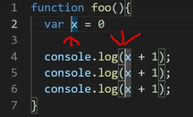

Nesse exemplo selecionei o X da linha declaração da variável e troquei pelo Y, alterou todas as linhas ao mesmo tempo.

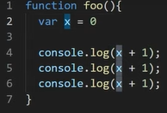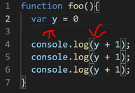

Se for necessário tirar o foco de alguma linha e deixar em outras, basta clicar na linha e alt novamente veja que foi retirado o foco da variável X na linha de declaração, mas nas linhas das operações não.

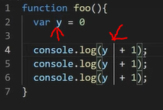

Ao acrescentar X + foi alterado as linhas de operação, mas não a linha da declaração, pois a mesma já havia sido retirada do foco.

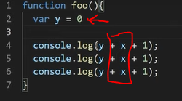

Uma outra maneira de trocar uma informação por outra é usando ctrl + f, vai abrir a caixa de pesquisar e substituir. Basta colocar o que deseja localizar e pelo que deseja substituir e apertar enter que o mesmo irá localizando e substituindo a cada linha.

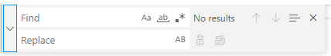

* Na opção word wrap vc pode marcar para quebrar linha automaticamente ou não.

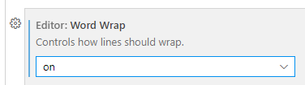

* Na opção word column é possível determinar qual o tamanho da quebra nesse exemplo 80 colunas ele irá quebrar

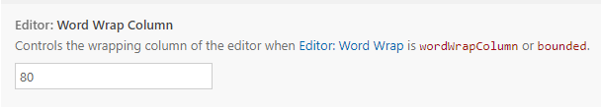

* Outro atalho importante é ctrl + P que abre uma busca por nome de arquivo.

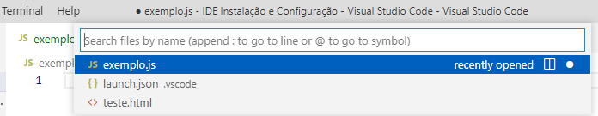

* Ctrl + shift + P e será exibido uma lista de comandos

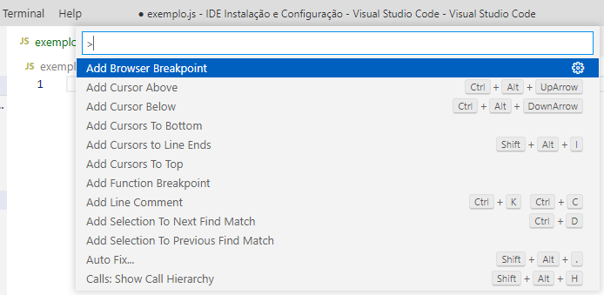

Caso eu queira inserir um comentário, basta selecionar o comando add line comment.

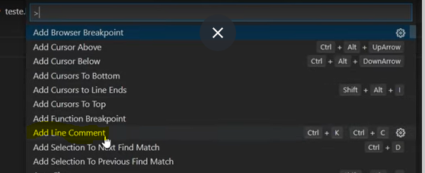

Pronto será inserido as tags, basta digitar o comentário.

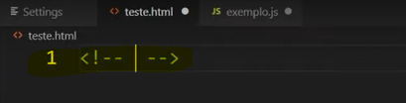

Importante nessa tela ele já mostra os atalhos do teclado pra adicionar o comando e na engrenagem ao lado é possível editar o comando.

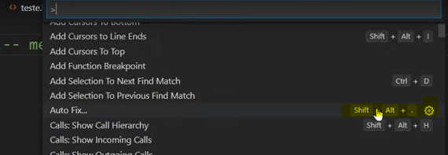

Será exibido a linha do comando e bastar clicar no lápis



Será aberta uma tela para que vc insira qual atalho deseja.

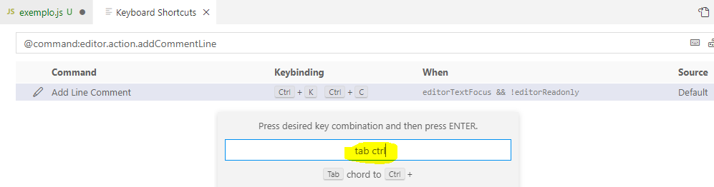

* Para ter acesso a toda a listagem de atalhos disponível, basta clicar em FILE 🡪 PREFERENCES 🡪 KEYBOARD SHORTCUTS.

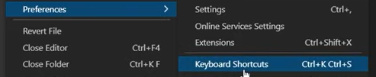

Por essa opção é possível editar também os atalhos.

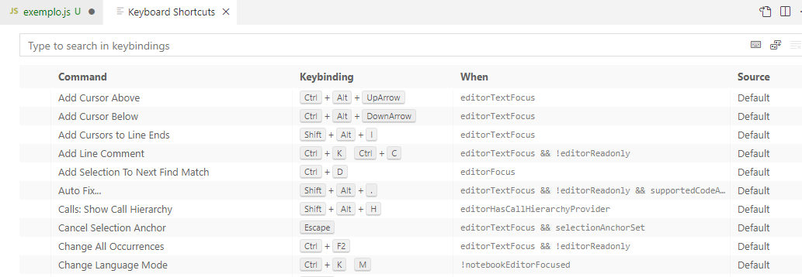

Essa bolinha ao lado do nome do arquivo significa que ainda não foi salvo o arquivo, ou as últimas alterações.

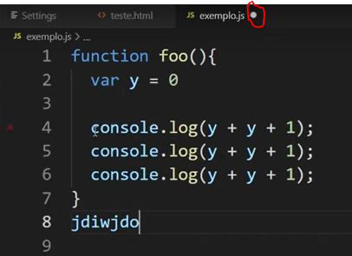

* Emmet são estrutura de códigos prontas, nativas do próprio vs code. Exemplo se digito html ele me mostrará as opções ligada a essa palavra que digitei.

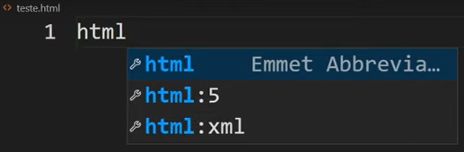

Já será exibido um bloco de código com a opção escolhida.

